GLPI NEDİR?
Kurumlarda kullanılan bilgisayar ve bilgisayara ait donanım, yazılım, sarf malzeme; birbirleri ile olan entegrasyonlarının tanımlanabildiği ve arıza kayıt / takip sisteminin olduğu, açık kaynak kodlu yazılımdır.
GLPI bir envanter ve iş takip programıdır.
Ayrıca veri girişi yapılabilir.
Depo, kullanım, kullanıcı, arıza, çağrılar, maliyetler vs. bilgilerin işlenebilir.
GLPI kullanılarak bilgisayar, bilgisayar donanımları ile yazılımların alımı aşamasında karar vermede yönetime yardımcı olur.
Bu yazılım sayesinde Coğrafi bölgelere göre donanım (oda, zemin, v.b.) tanımların yapılabilmesi ve takibi mümkün olmaktadır.
GLPI NEDEN KULLANILACAKTIR?
06.07.2019 tarihli ve 2019/12 sayılı Bilgi ve İletişim Güvenliği Tedbirleri konulu Cumhurbaşkanlığı Genelgesi'nde; "Tüm kamu kurum ve kuruluşları ile kritik altyapı hizmeti veren işletmelerde yeni kurulacak bilgi sistemlerinde, Rehberde yer verilen usul ve esaslara uyulması zorunludur. Mevcut bilgi teknolojisi altyapıları, güvenlik seviyesi öncelikleri dikkate alınarak yayımlanmasını müteakip Rehberde yer alacak plan çerçevesinde kademeli olarak bu esaslara uyumlu hale getirilecektir." hükmü yer almaktadır.
Bu doğrultuda Üniversitemiz Bilgi İşlem Daire Başkanlığı koordinasyonluğunda Bilgi ve İletişim Güvenliği Rehberindeki her bir donanımın ağ adresini, donanım adresini, makine adını, seri numarasını, markasını, modelini, destek alınan tedarikçi sözleşme bilgilerini (bakım süresi, kapsamı vb.), donanımın sorumlusunu, sorumlu kişinin birimini ve donanımın kurum tarafından onaylı olup olmadığı bilgisini içermelidir vb. maddelerin ilgili eksikliklerinin giderilmesi amacıyla bu yazılım kullanılacaktır. Personel envanterinin GLPİ yazılıma entegre olması için FUSİONİNVENTORY yazılımı kullanılacaktır.

KURULUM VE AKTİFLEŞTİRME
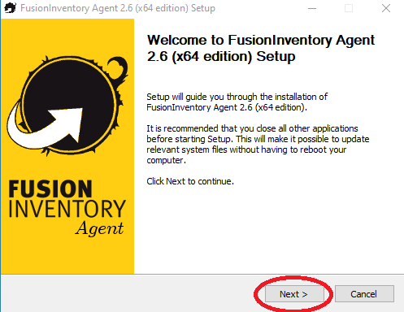

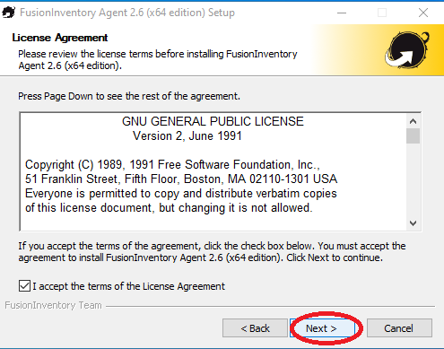

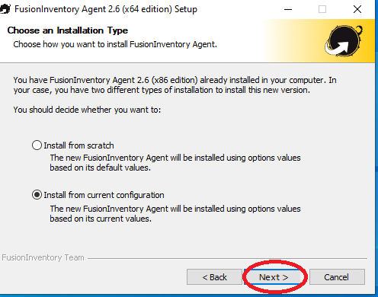
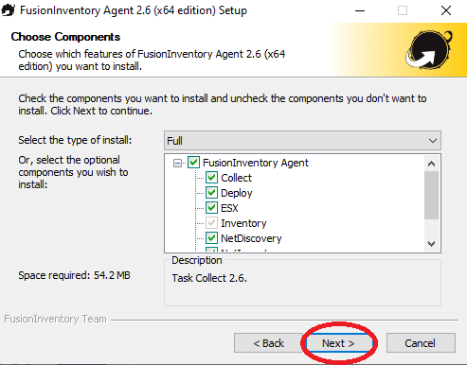

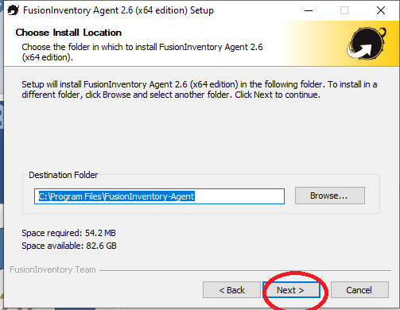

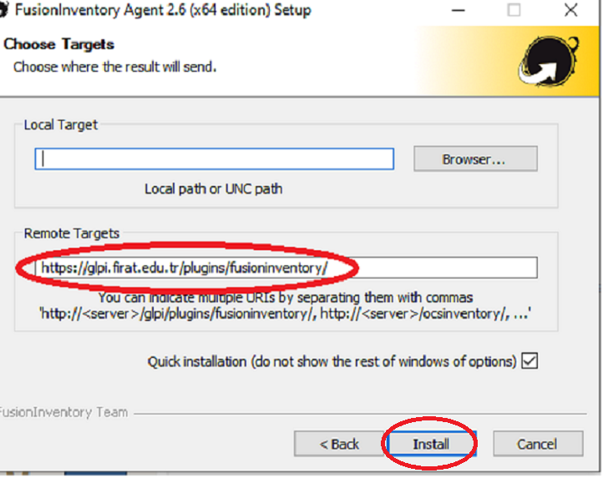
Kırımızı okla belirtilen alan ÖNEMLİ https://glpi.firat.edu.tr/plugins/fusioninventory/

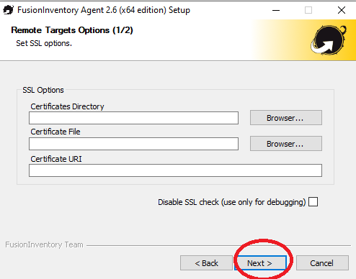

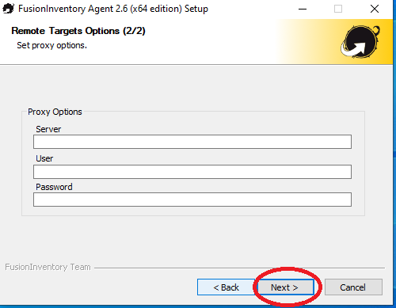
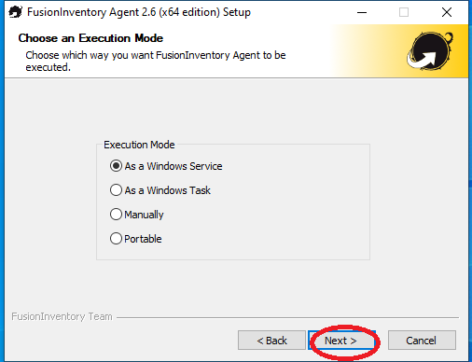

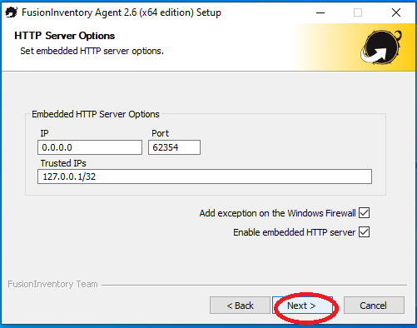

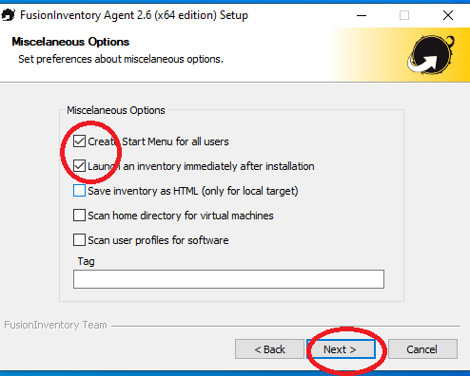

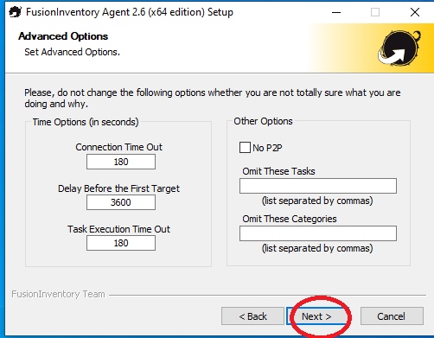

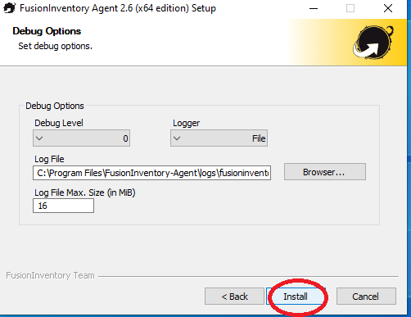
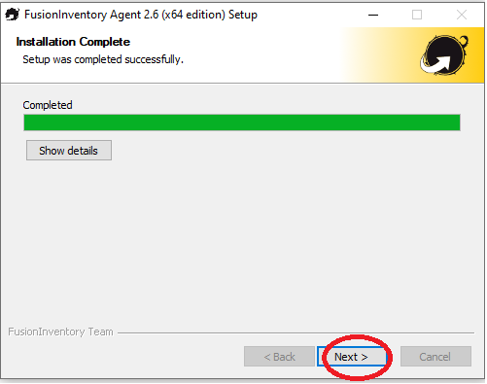

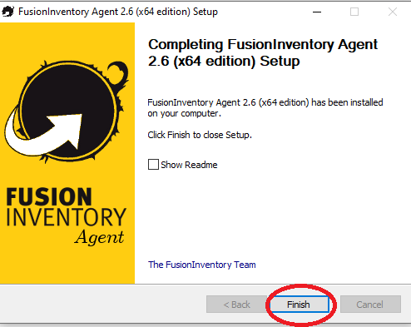

AKTİFLEŞTİR
Son adım olarak aktikleştir linkine tıkla. aktifleştir.rar dosyasını klasöre çıkarıp , aktifleştir.bat dosyasını sağ tıkla yönetici olarak çalıştır.
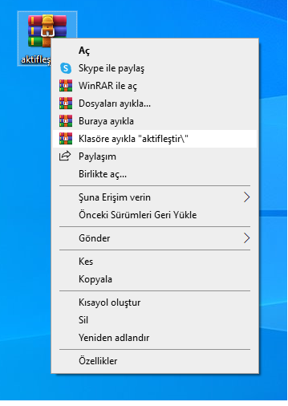
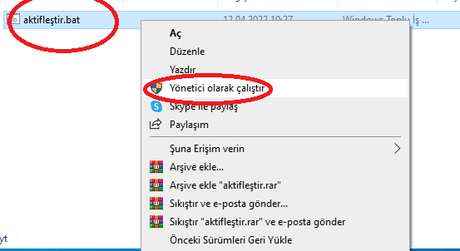

Bilgisayarınızın hızına göre 30-150 sn içerisinde konsol ekranı açılıp kapandıktan sonra işlem tamamlanacaktır.

